Из заготовок только картинка кота + минимальная разметка.

1. Сделать фон окна черного цвета.
2. Добавить в проект изображение Чеширского кота.
3. Изменить свойства файла.



1. Добавить изображение кота и элемент Slider в окно. Слайдер разместить горизонтально. С вертикальным выравниванием по центру. Поставить минимальное и максимальное значения равными 0 и 1 соответственно, изначальное значение равное 1.

Присвоить элементам имена.

<Window x:Class="CheshireCat.MainWindow"

xmlns="http://schemas.microsoft.com/winfx/2006/xaml/presentation"

xmlns:x="http://schemas.microsoft.com/winfx/2006/xaml"

xmlns:d="http://schemas.microsoft.com/expression/blend/2008"

xmlns:mc="http://schemas.openxmlformats.org/markup-compatibility/2006"

xmlns:local="clr-namespace:CheshireCat"

mc:Ignorable="d"

Title="CheshireCat" Height="450" Width="800">

<Grid Background="Black">

<Grid.ColumnDefinitions>

<ColumnDefinition Width="1\*"/>

<ColumnDefinition Width="3\*"/>

</Grid.ColumnDefinitions>

<Slider Orientation="Horizontal"

VerticalAlignment="Center"

Minimum="0"

Maximum="1"

Value="1"

x:Name="slider"/>

<Image Grid.Column="1"

Source="cat.jpg"

x:Name="cheshireCat"/>

</Grid>

</Window>

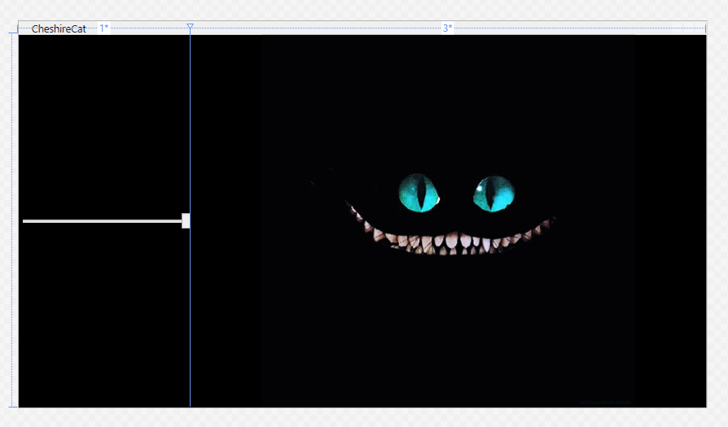

1. Привязать свойство Opacity элемента Image со свойством Value элемента Slider. Это можно сделать двумя способами:

* Через код:

public MainWindow()

{

InitializeComponent();

Binding binding = new Binding(); // Создаём объект привязки.

binding.ElementName = nameof(slider); // Присваиваем ему элемент от которого мы будем получать значения.

binding.Path = new PropertyPath(nameof(slider.Value)); // Присваиваем ему свойство элемента, от которого мы будем получать значения.

cheshireCat.SetBinding(OpacityProperty, binding); // Устанавливаем свойство привязки у элемента Image. Указываем какому свойству нужна привязка.

}

* Через xaml:

<Image Grid.Column="1"

Source="cat.jpg"

x:Name="cheshireCat"

Opacity="{Binding ElementName=slider, Path=Value}"/>

В свойстве Opacity указываем, что мы хотим сделать привязку данных к некоторому элементу с именем ElementName=slider и со свойством Path=Value

1. Привязать свойство Opacity элемента Slider со свойством Value этого же Slider.

<Slider Orientation="Horizontal"

VerticalAlignment="Center"

Minimum="0"

Maximum="1"

Opacity="{Binding RelativeSource={RelativeSource Self}, Path=Value}"

Value="1"

x:Name="slider"/>

\* Дополнительное задание для продвинутых

Добавить в окно TextBlock с надписью “Кот ушёл”. Добавить два конвертера значений для элементов TextBlock и Image, чтобы непрозрачность Image регулировалась в интервале [0.55, 1], а для TextBlock – [0,0.45], где 0 – максимальная непрозрачность.



<https://metanit.com/sharp/wpf/11.php> - привязка значений

<https://metanit.com/sharp/wpf/11.3.php> - конвертеры значений.